Министерство образования Республики Беларусь
Учреждение образования
“Брестский Государственный технический университет”
Кафедра ИИТ

Лабораторная работа №5
По дисциплине “Проектирование программного обеспечения интеллектуальных систем”
Тема: “Иерархии классов. Наследование”

Выполнил:
Студент 2 курса
Группы ИИ-23
Романюк А. П.
Проверил:
Монтик Н. С.

Брест 2023
Цель работы:
1. Изучение правил наследования классов.
2. Реализация одиночного наследования классов.
3. Изучение управления методами и свойствами производных классов через объекты производных классов и через указатели на объекты производных классов.
4. Изучение правил описания наследования и диаграмм классов в языке UML.

Ход работы: Разработать три пользовательских класса в соответствии с целью.
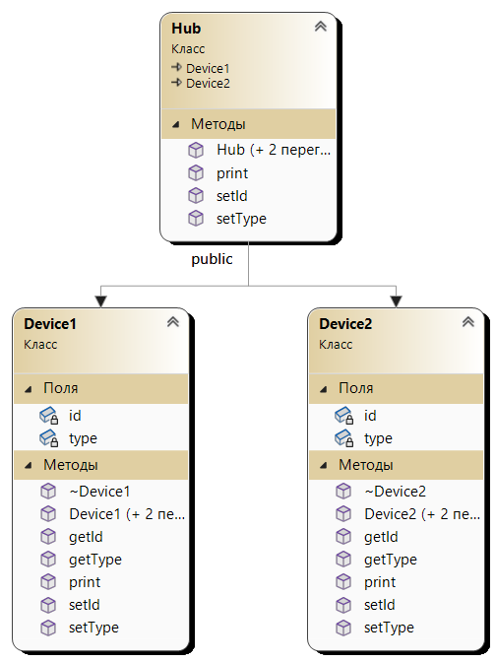
#include <iostream>
#include <string>

using namespace std;

class Device1 {
private:
int id;
int type;
public:
Device1() { id = 0; type = 0; }
Device1(int id, int type) {
this->id = id;
this->type = type;
}
Device1(const Device1& dev) {
this->id = dev.id;
this->type = dev.type;
}
~Device1(){}
void setId(int id) { this->id = id; }
void setType(int type) { this->type = type; }
int getId(){ return id; }
int getType() { return type; }
void print(){ cout << " Device1 id:" << getId() << " Device1 type:" << getType() << endl; }
};

class Device2 {
private:
int id;
int type;
public:
Device2() { id = 0; type = 0; }
Device2(int id, int type) {
this->id = id;
this->type = type;
}
Device2(const Device2& dev) {
this->id = dev.id;
this->type = dev.type;
}
~Device2() {}
void setId(int id) { this->id = id; }
void setType(int type) { this->type = type; }
int getId() { return id; }
int getType() { return type; }
void print() { cout << " Device2 id:" << getId() << " Device2 type:" << getType() << endl; }
};

class Hub : public Device1,public Device2{
public:
Hub() {
Device1::setId(1234);
Device2::setId(1111);
Device1::setType(12);
Device2::setType(21);
}
Hub(int id, int type) : Device1(id,type),Device2(id,type){}
Hub(const Hub& hub) : Device1(hub), Device2(hub){}
void setId(int id) {
Device1::setId(1234);
Device2::setId(1111);
}
void setType(int type) {
Device1::setType(12);
Device2::setType(21);
}
void print() {
cout << " Device1 id:" << Device1::getId() << " Device1 type:" << Device1::getType() << endl;
cout << " Device1 id:" << Device2::getId() << " Device1 type:" << Device2::getType() << endl;
}
};

int main() {
Device1 device1(1, 2);
Device2 device2(3, 4);
Hub hub(6, 7);
device1.print();
device2.print();
hub.print();
}

